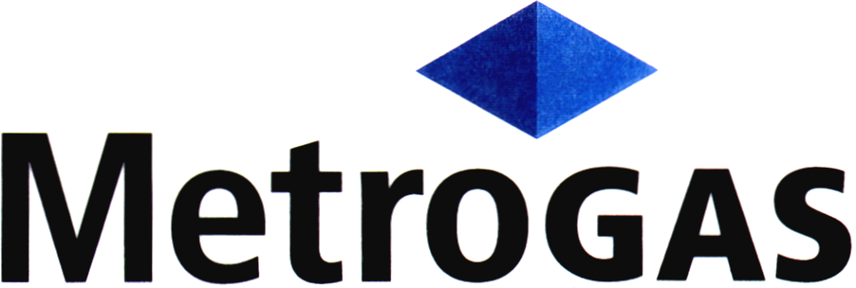

CONCURSO PRIVADO DE PRECIOS Nº 20546

Sujeto al Régimen de Compre Trabajo Argentino –
Ley N° 27.437 (y normas complementarias y aclaratorias)

Por la provisión de: DETECTORES MULTIGAS Y MEZCLA EXPLOSIVA

Retiro de Bases y Condiciones:

Hasta el 26-04-2019, en nuestras oficinas de Compras ubicadas en Magallanes 1491 - PB. - Ciudad Autónoma de Buenos Aires, en el horario de 09:00 a 13:00 y 14:00 a 16:00 hs., debiendo presentar nota solicitando la entrega del concurso en hoja membretada o por mail a: fmaldona@metrogas.com.ar

Consultas:

Fabian Maldonado / 4309-1535 hasta el día 30-04-2019

Fecha de Presentación de Ofertas:

Ambos Sobres: 8/05/2019 hasta las 16:00 Hs.

Lugar de Presentación de Ofertas:

Gregorio Aráoz de Lamadrid 1360 – Ciudad Autónoma de Buenos Aires

